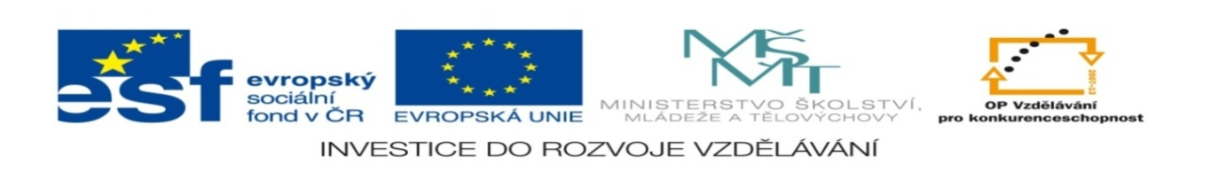

|  |  |  |  |  |
| --- | --- | --- | --- | --- |
| |  | | --- | |  | | |  | |
| **Přírodní vědy aktivně a interaktivně** | | | |
| Elektronický materiál byl vytvořen v rámci projektu OP VK CZ.1.07/1.1.24/01.0040 | | | |
| Zvyšování kvality vzdělávání v Moravskoslezském kraji | | | |
| Střední průmyslová škola stavební, Havířov, příspěvková organizace | | | |
|  | |  | |
|  | |  | |
| **Název EM** | | Chemická kinetika | |
| **Název sady EM** | | ZUR_CHE_19 | |
| **Vzdělávací obor** | | Chemie | |
| **Vzdělávací oblast** | | Člověk a příroda, Informační a komunikační technologie | |
| **Autor** | | Mgr. Jana Žůrková | |
| **Ročník** | | 1. (Pozemní stavitelství) | |
| **Anotace** | | Chemická kinetika – pracovní list. Skupinová práce žáků, která je založena na vyhledávání nových informací a práci s textem. Žáci mají k dispozici notebooky. | |
|  | |  | |
|  | |  | |
|  | |  | |
|  | |  | |
|  | |  | |
|  | |  | |

Zadání pracovního listu

**CHEMICKÁ KINETIKA** (skupinová práce s možností využití notebooků )

1. Čím se zabývá chemická kinetika?

|  |
| --- |
|  |

1. Základní faktory ovlivňující rychlost chemické reakce:
   1. **Teplota reakční směsi**
      1. Jak ovlivňuje zvýšení teploty reakční směsi rychlost chemické reakce?

|  |
| --- |
|  |

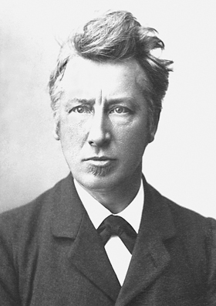

* + 1. Kdo byl Jacobus Henricus van´t Hoff? Uveď van´t Hoffovo pravidlo.

|  |
| --- |
|  |

Obrázek : J. H. van´t Hoff

* 1. **Koncentrace reaktantů**
     1. Jak ovlivňuje zvyšování koncentrace reaktantů rychlost chemické reakce?

|  |
| --- |
|  |

* + 1. Uveď značku a jednotku látkové koncentrace a vzorec pro její výpočet.

|  |
| --- |
|  |

Zadání pracovního listu

**CHEMICKÁ KINETIKA** (skupinová práce s možností využití notebooků )

* 1. **Velikost povrchu reaktantů**
     1. Jak ovlivňuje zvýšení velikosti povrchu reaktantů rychlost chemické reakce?

|  |
| --- |
|  |

* 1. **Vliv katalyzátorů na rychlost chemické reakce**
     1. Vysvětli pojmy: Katalyzátor, inhibitor a biokatalyzátor a u každého pojmu uveď příklad.

|  |
| --- |
|  |

Citace obrázku

Obrázek 1.: Nizozemský chemik vanť Hoff. In: *Wikipedia: the free encyclopedia* [online]. San Francisco (CA): Wikimedia Foundation, 2001- [cit. 2014-01-11]. Dostupné z: <http://cs.wikipedia.org/wiki/Soubor:Vant_Hoff.jpg>

Řešení pracovního listu

**CHEMICKÁ KINETIKA** (skupinová práce s možností využití notebooků )

1. Čím se zabývá chemická kinetika?

|  |
| --- |
| **Chemická kinetika zkoumá rychlost chemické reakce.** |

1. Základní faktory ovlivňující rychlost chemické reakce:
   1. **Teplota reakční směsi**
      1. Jak ovlivňuje zvýšení teploty reakční směsi rychlost chemické reakce?

|  |
| --- |
| **Zvyšováním teploty reakční směsi se zvětšuje rychlost chemické reakce.** |



* + 1. Kdo byl Jacobus Henricus van´t Hoff? Uveď van´t Hoffovo pravidlo.

|  |
| --- |
| **Jacobus Henricus van´t Hoff byl nizozemský chemik, jako první získal Nobelovu cenu za chemii v roce 1901. Pravidlo J. H. van´t Hoffa: Jestliže se zvýší teplota chemické reakce o 10 °C, zvýší se rychlost chemické reakce dvakrát až čtyřikrát.** |

Obrázek : J. H. van´t Hoff

* 1. **Koncentrace reaktantů**
     1. Jak ovlivňuje zvyšování koncentrace reaktantů rychlost chemické reakce?

|  |
| --- |
| **Zvýšíme-li koncentraci reaktantů, rychlost chemické reakce se zvýší.** |

* + 1. Uveď značku a jednotku látkové koncentrace a vzorec pro její výpočet.

|  |
| --- |
| $$c \left[\frac{mol}{{dm}^{3}}\right] c=\frac{n}{V}= \frac{látkové množství}{objem}$$ |

Řešení pracovního listu

**CHEMICKÁ KINETIKA** (skupinová práce s možností využití notebooků )

* 1. **Velikost povrchu reaktantů**
     1. Jak ovlivňuje zvýšení velikosti povrchu reaktantů rychlost chemické reakce?

|  |
| --- |
| **Čím větší je povrch reaktantů, tím rychleji chemická reakce probíhá.** |

* 1. **Vliv katalyzátorů na rychlost chemické reakce**
     1. Vysvětli pojmy: Katalyzátor, inhibitor a biokatalyzátor a u každého pojmu uveď příklad.

|  |
| --- |
| **Katalyzátor je látka, která zvyšuje rychlost chemické reakce.**  **Např. burel – oxid manganičitý je katalyzátorem při rozkladu peroxidu vodíku.**  **Inhibitor je látka, která snižuje rychlost chemické reakce.**  **Např. stabilizátory – chemické látky, které se přidávají do potravin a nápojů k udržování vzhledu, chuti a zabarvení potravin. Jejich označení je E 4xx, kde xx jsou další dvě číslice.**  **Biokatalyzátor je látka, která urychluje průběh chemických reakcí v živých organizmech.**  **Např. enzymy – látky bílkovinné povahy, podílejí se na všech procesech látkové přeměny.** |

Použité zdroje:

ŠKODA, Jiří a Pavel DOULÍK. *Chemie 9: pro základní školy a víceletá gymnázia : učebnice*. 1. vyd. Plzeň: Fraus, 2007, 128 s. ISBN 978-807-2385-843.